Рекомендации для родителей группы №15:

Тема недели: «Праздник весны и труда. Дружат люди всей Земли».

Образовательные области | Рекомендации
Познавательно-исследовательская деятельность  Тема: «Праздник весны и труда.  Дружат люди всей Земли».  Программное содержание: Знакомство с костюмами, традициями, этикетом разных народов. Формирование представлений о формах дружбы людей разных народов. Воспитание толерантности по отношению к людям разных национальностей. | - Познавательная презентация «Такие разные народы мира»  https://www.youtube.com/watch?v=W7YiWrT9Q7w  - Словестно-дидактическая игра «Кто в какой стране живет?»  Назовите страну, а ребенок народ, который проживает в ней. Например:  Кто живет в России? – Россияне.  Кто живет в Америке? – Американцы.  Кто живет в Испании? – Испанцы.  Кто живет в Японии? – Японцы.  Кто живет в Китае? – Китайцы.  Кто живет на Украине? – Украинцы.  Кто живет в Грузии? – Грузины.  Кто живет в Англии? – Англичане.  Кто живет в Литве? – Литовцы.  Кто живет в Бразилии? – Бразильцы.  Кто живет в Германии? – Немцы.  Кто живет в Болгарии? – Болгары.  Кто живет в Мексике? – Мексиканцы  - Собери пословицу о дружбе.  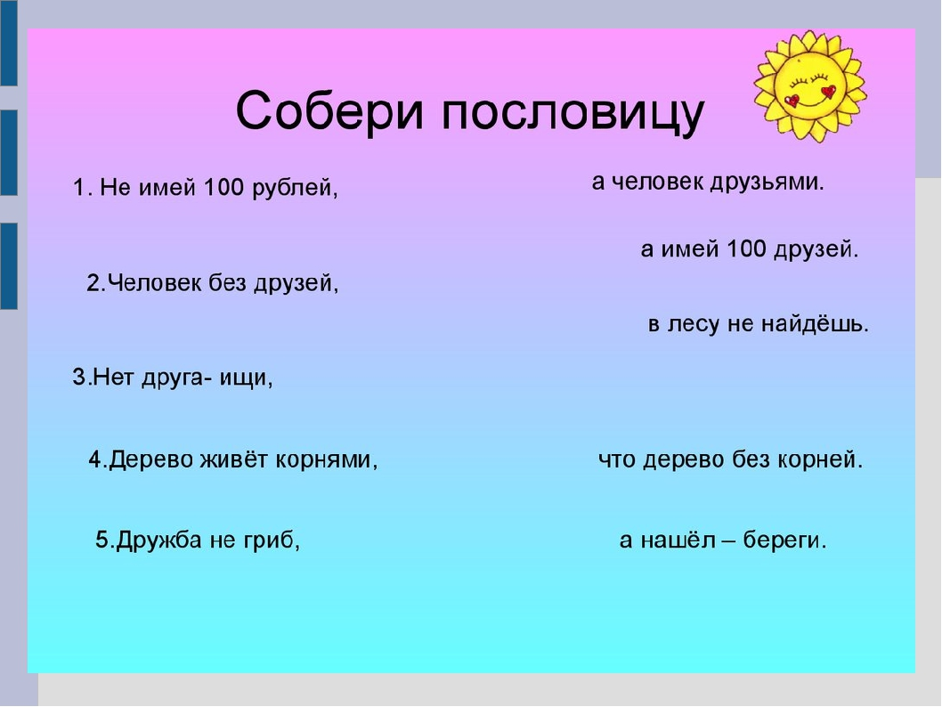  - Пройди лабиринт и узнай какая обувь подходит к национальному костюму.  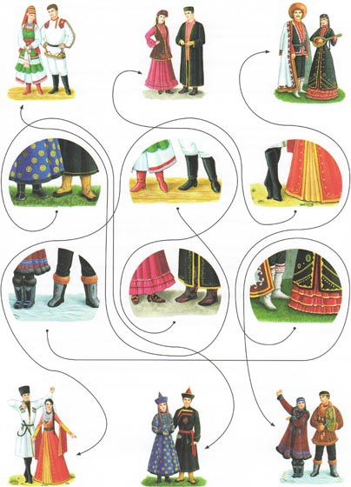  - Выполните пальчиковую гимнастику «Дружба»  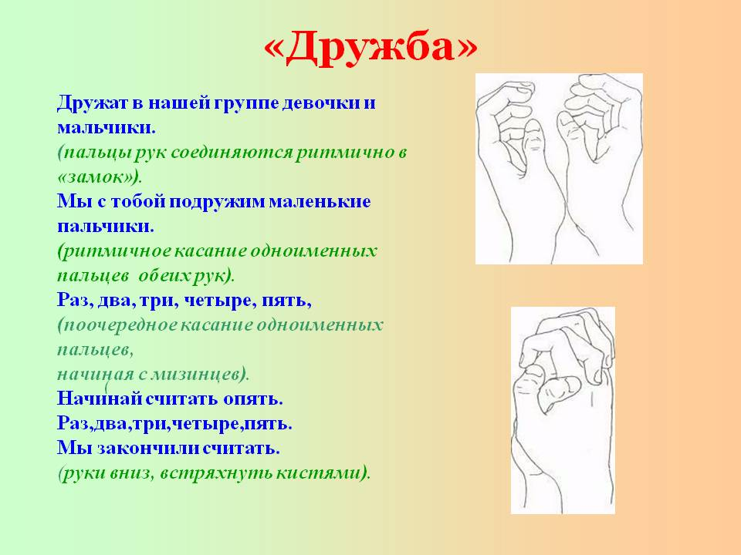
Математическое развитие.  Тема: Повторение.  Программное содержание: упражнять детей в составлении фигуры из восьми треугольников, закрепить знания четных и нечетных числах, закрепить названия месяцев.  Тема: Решение задач.  Программное содержание: Продолжать учить детей составлять и решать задачи на сложение и вычитание на числах в пределах 20, упражнять в ориентировке в пространстве, на листе бумаги, используя слова «слева», «справа», «между», «под», «за». | - Повторите знания о четных и нечетных числах  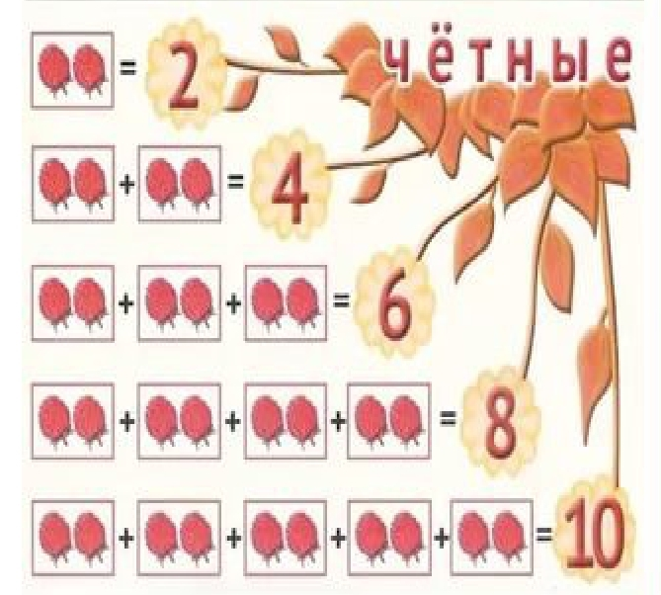  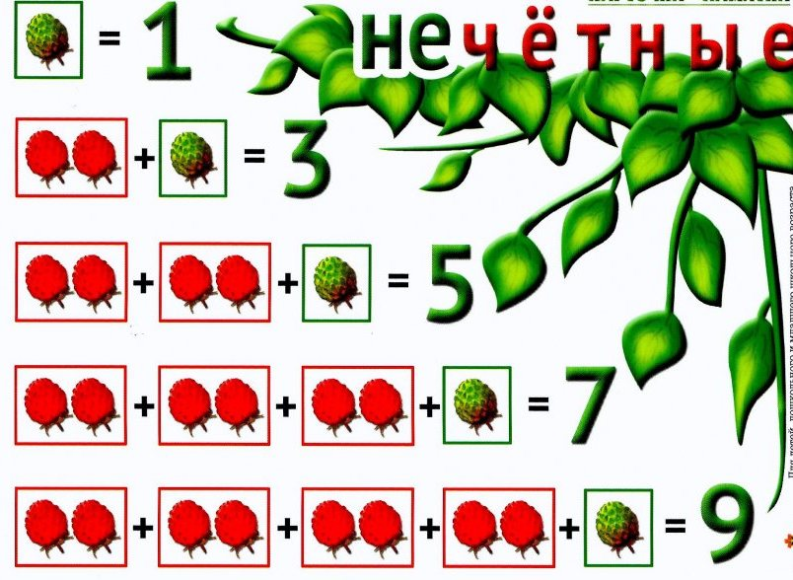  - Раздели все цифры в кружочках на четные и нечетные  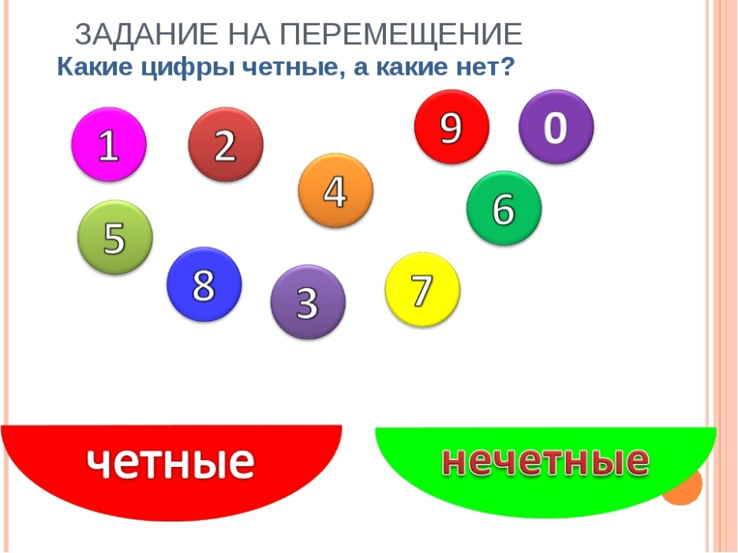  - Упражнение «Сделай фигуру»  Понадобится восемь равнобедренных треугольников. Попросите ребенка рассмотреть и назвать какие это фигуры и сколько их. Предложите сложить:  - четыре маленьких квадрата;  - большой квадрат;  - два прямоугольника одной величины;  - один большой прямоугольник.  Попросите назвать предметы такой формы. После выполнения каждого задания следует уточнять, какие фигуры получились у ребенка и как можно назвать одним словом (четырехугольники).  - Предложите ребенку расшифровать название месяцев.  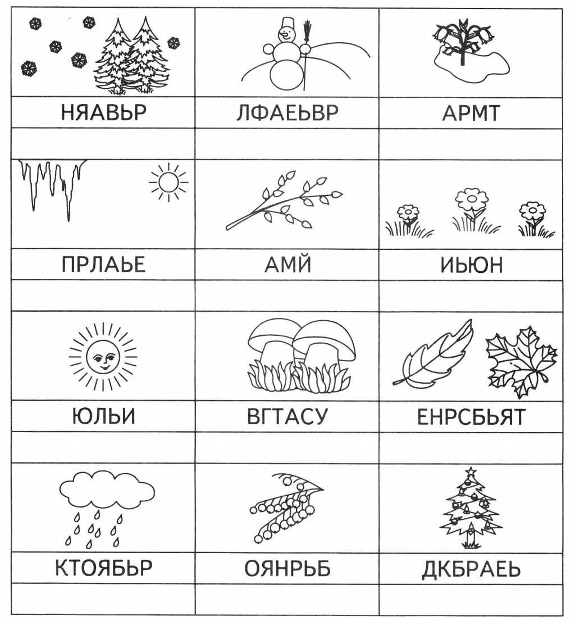  - Составь и реши задачу к каждой предложенной картинке.  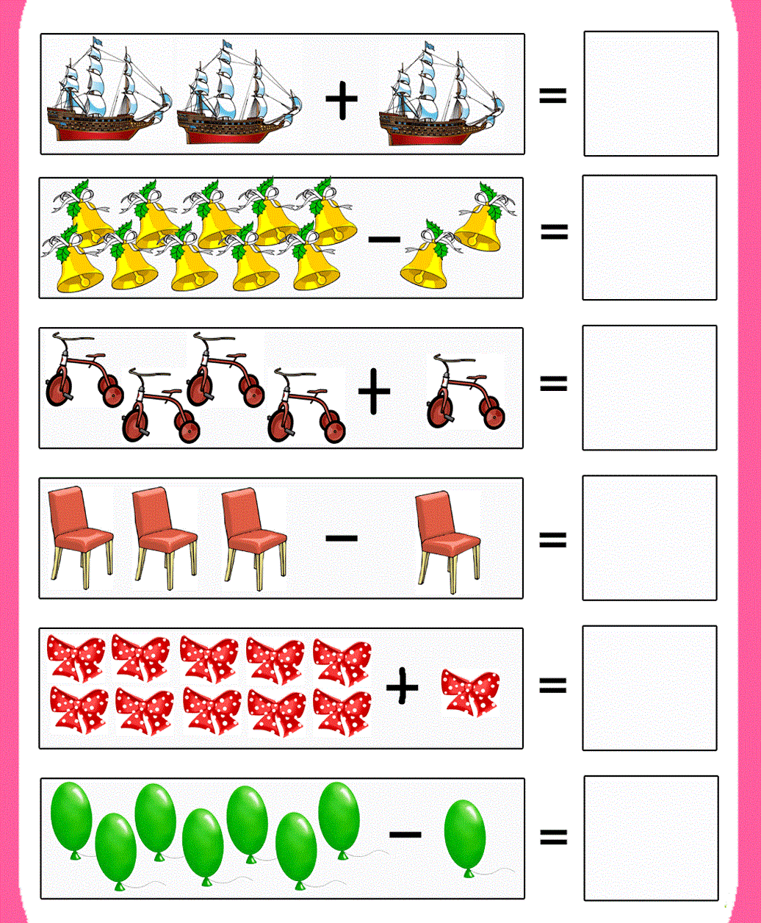  - Попросите назвать ребенка где находится каждый предмет используя слова «слева», «справа», «между», «под», «за».  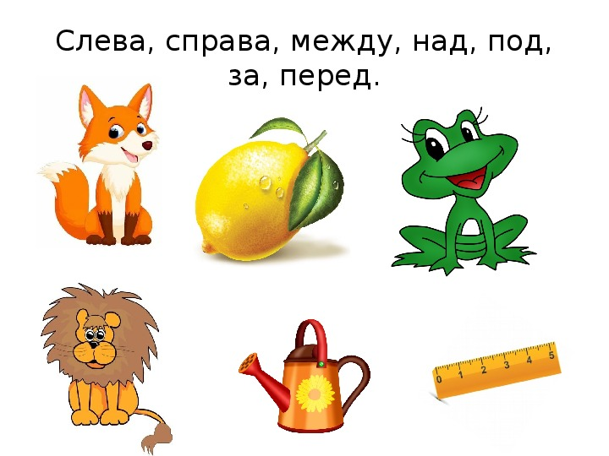  - Попросите ребенка назвать пропущенные цифры  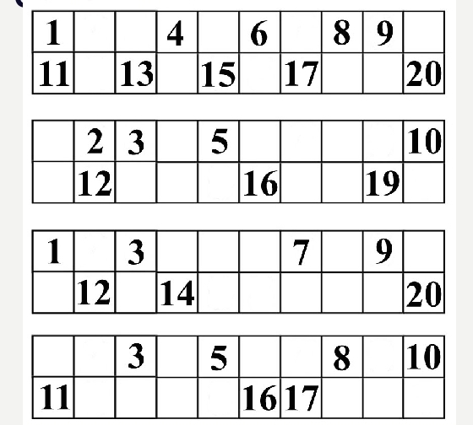
Обучение первоначальным умениям игре в шахматы  Тема: «Познавательное видео «Знакомство с Пешкой»  Программное содержание: Закреплять знания детей о шахматной фигуре «пешка», ее месте в начальном положении. Ход пешки. Правило «взятие на проходе» («создание проходной») | 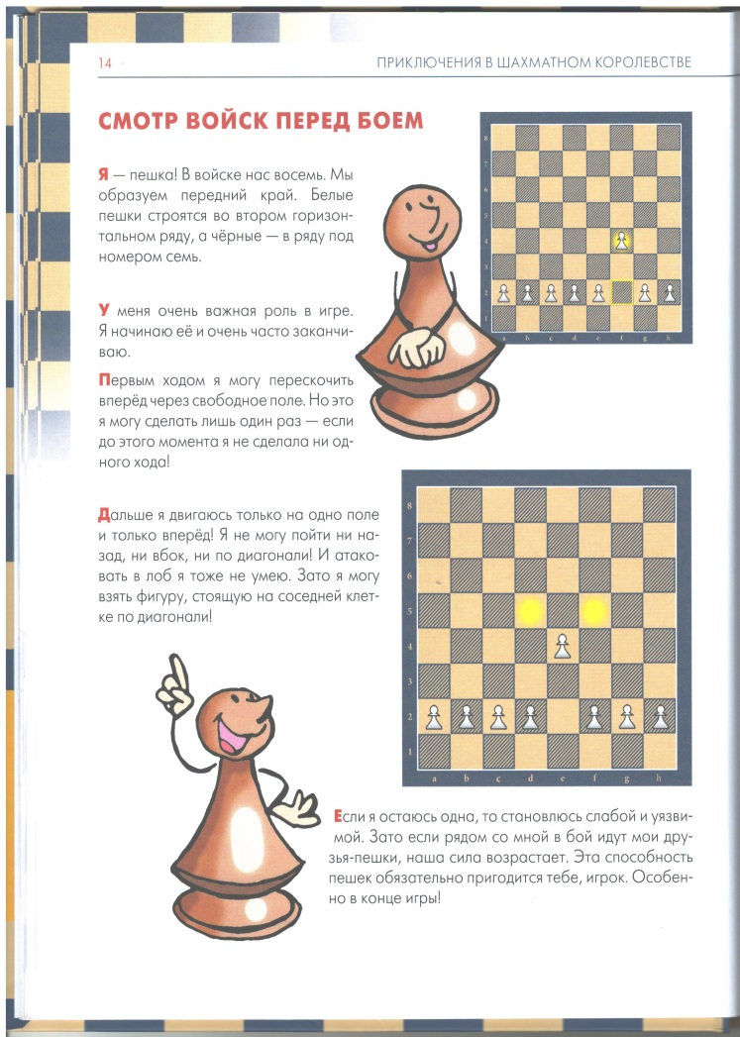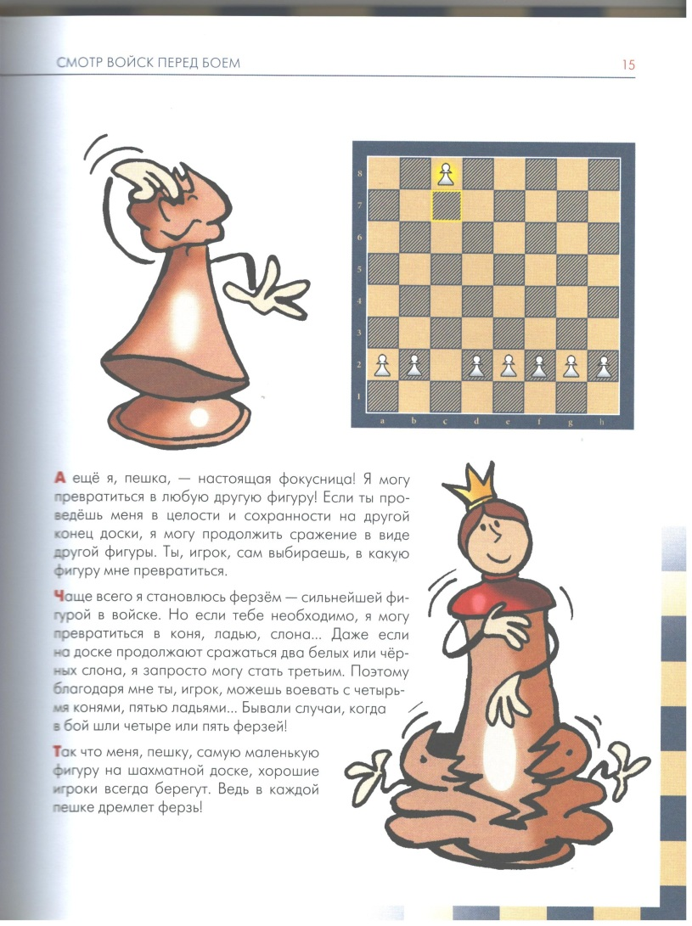  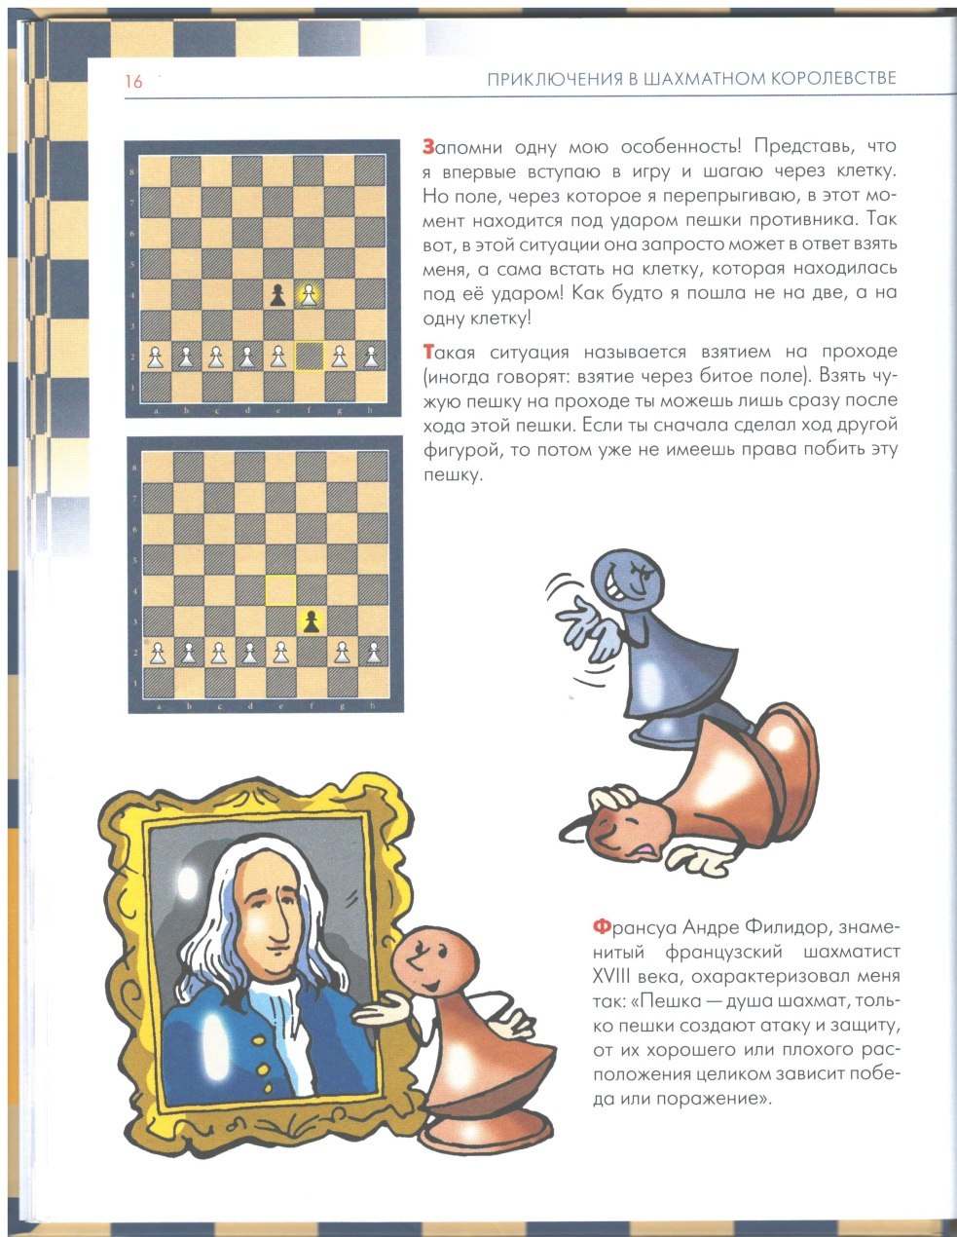  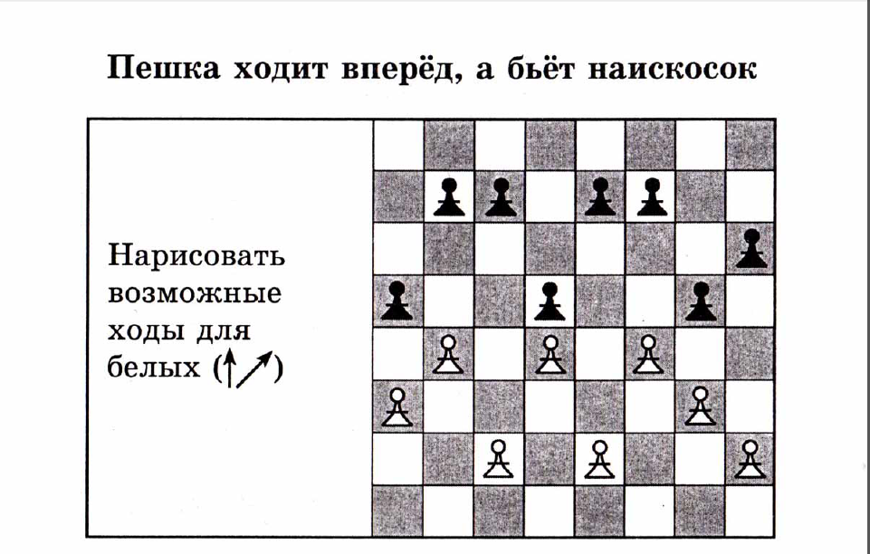  Рекомендация для скачивания игры «Динозавры учат шахматам»  https://dinohistory.ru/dinozavr-uchit-shaxmatam.html
Речевое развитие (связная речь).  Тема: Составление рассказа на тему «Веселое настроение». Программное содержание: Закрепить умение составлять рассказ на заданную тему. | Прочитайте стихотворение М. Щеловановой «Утро». В этом стихотворении как будто разговаривают два человека: у одного хорошее настроение, у другого – плохое.  Какое сегодня утро?  Сегодня плохое утро,  Сегодня скучное утро,  И, кажется, будет дождь.  Почему же плохое утро?  Сегодня хорошее утро!  Сегодня веселое утро,  И тучи уходят прочь.  Сегодня не будет солнца?  Сегодня не будет солнца,  Сегодня будет хмурый,  Серый, пасмурный день,  Почему же не будет солнца?  Наверное, будет солнце,  Обязательно будет солнце  И прохладная синяя тень.  Побеседуйте с ребенком. Какими словами, противоположными по смыслу, в стихотворении описано утро? (Плохое утро, хорошее утро; скучное утро, веселое утро.) Какими словами, близкими по смыслу, в стихотворении сказано про плохой день? (Хмурый, серый, пасмурный день.) (Если ребенок затрудняется сразу ответить, прочитайте соответствующую часть стихотворения еще раз.) А когда светит солнце, как мы назовем такой день? (Солнечный, ясный.)  Предложите составить рассказ на тему «Веселое настроение».
Речевое развитие (комплексное).  Тема: Речевой тренинг. Программное содержание: Активизировать употребление прилагательных (подбор определений); учить подбирать синонимы и антонимы к заданному слову; | Игра «Близкие слова»  Цель игры: формировать умение подбирать синонимы к словам. Развивать точность выражения мыслей при составлении предложений.  Ход игры: произнесите фразу и попросите ребёнка подобрать слова прилагательные к существительному.  Осенью дни пасмурные,… серые, унылые…  Осенью часто погода бывает холодной,… ветреной, дождливой…  Осенью настроение грустное,… печальное, тоскливое…  Осенью дожди частые,… холодные, проливные…  Небо покрывают серые тучи,… тёмные, дождевые…  В начале осени бывают ясные дни,… безоблачные, светлые…  Поздней осенью на улице холодно,… пасмурно, ветрено…  Игра «Какое это блюдо»  Цель игры: упражнять в образовании относительных прилагательных.  Ход игры: произносите фразу и бросьте мяч ребенку. Предложите ребенку вернуть вам мяч и назвать правильно получившееся блюдо.  Какой суп из … (фасоли, гороха, рыбы, курицы, свеклы, грибов, овощей)?  Какая каша из … (пшена, геркулеса, манки … )?  Какое варенье из … (яблок, сливы, абрикоса, малины … )?  Какой сок из … (моркови, груши, апельсина … )?  «Говори наоборот»  Цель: Развивать мышление, активизировать словарный запас. Закреплять в представлении и словаре ребенка противоположных признаков предметов или слов-антонимов.  Назовите слово, а ребенок называет слово с противоположным значением:  веселый – грустный,  быстрый – медленный,  красивый – безобразный,  пустой – полный,  худой – толстый,  умный – глупый,  трудолюбивый – ленивый,  тяжелый – легкий,  трусливый – храбрый,  твердый – мягкий,  светлый – темный,  длинный – короткий,  высокий – низкий,  острый – тупой,  горячий – холодный,  больной – здоровый,  широкий – узкий,  глубокий – мелкий,  сильный – слабый,  жидкий – густой
Речевое развитие (подготовка к обучению грамоте). Тема: Звук [щ] и буква Щщ. Программное содержание: знакомство с артикуляцией звука [щ]; Формировать умения выделять звук из ряда звуков, слогов, слов, определять место в слове, различать со звуком (с). Закреплять представление о звонкости и глухости, мягкости и твёрдости согласных звуков. Ознакомление с буквой Щ. Формировать умение конструировать и печатать букву Щ. | - артикуляционный профиль  - Что делают губы, когда мы произносим звук «Щ».  - Где находится язык? (за верхними зубами).  - Какой он, узкий или широкий? (широкий, чашечкой).  Язык, зубы, губы мешают воздуху свободно выходить изо рта. Значит звук «Щ» согласный или гласный звук? (согласный) А какой еще звук «Ш»? (Звонкий или глухой). Глухой. Давайте проверим. Положим руку на горлышко и произнесем звук «Щ». Что мы почувствовали? (горлышко дрожит).  Звук «Щ» - согласный, глухой, всегда мягкий звук.  - Игра «Хлопни если услышишь Щ в словах».  (щенок, стол, овощи, ящик, машина, щегол, книга, щипцы)  - Разучивание:  Щука щёлкнула зубами,  В щель забилась за камнями.  - Определить позицию звука в словах.  Назвать, где слышим звук «Щ», в начале, середине или конце слова.  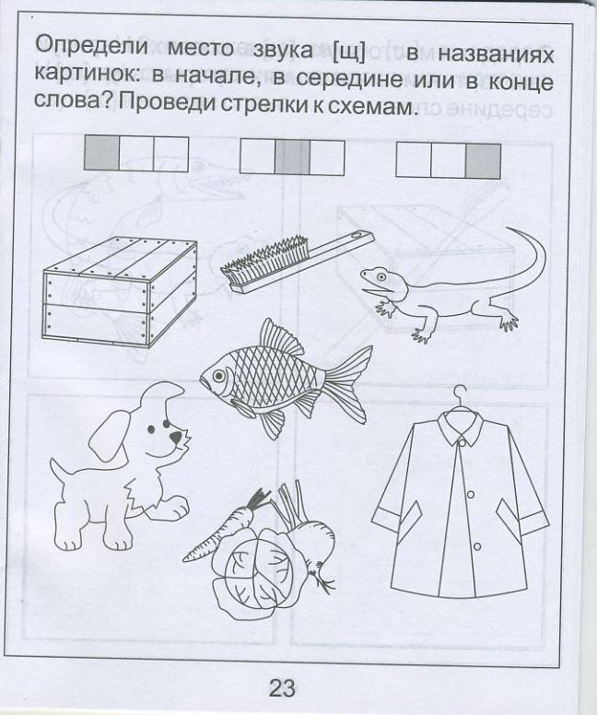  - Упражнение конструирование из палочек буквы Щ.  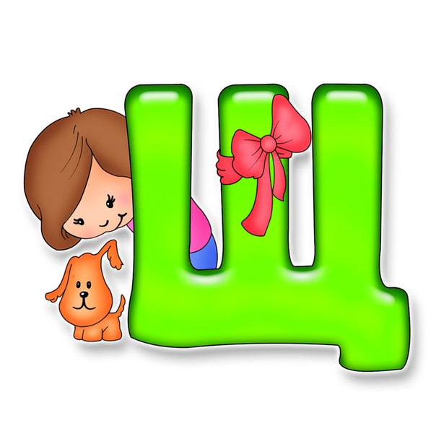
Художественно – эстетическое развитие (рисование).  Тема: «Портрет Буратино»  Программное содержание: продолжать учить детей рисовать портрет, дать понятие «портрет в фас» и «в профиль». Учить видеть отличительные черты портретируемого и воспроизводить их в рисунке. Соблюдать правила используемой техники (акварель). | Папа Карло удивлён:  Стукнул по полену он –  И сучок стал носом длинным…  Так родился …  (Буратино)  -Ребята, догадайтесь, кого мы с вами будем сегодня рисовать?  -Опишите, как выглядит Буратино?  -Он очень похож на обыкновенного мальчика, но у него есть особые отличительные приметы. Какие?  -Итак, как мы будем рисовать Буратино?  -Сначала мы должны решить, с какого ракурса он особенно узнаваемо смотрится.  -У Буратино очень замечательный нос, и чтобы его видеть во всей красе, его лучше рисовать в профиль (т.е. вид сбоку). Буратино можно нарисовать и в анфас (прямо лицо), но оно не так выразительно.  Этапы работы.  -Чтобы нарисовать портрет Буратино, рисуем овал, делим его пополам крест-накрест, точка пересечения - здесь будет внешний угол глаза (ближе к носу). Прорисуем глаз. Буратино глазастый, вечно удивленный, поэтому глаз нарисуем круглый. Рисуем веко, зрачок, реснички.  -Теперь приступим к рисованию носа. Он длинный и острый, т.к. это сучок. Переносица на уровне глаз. Продолжаем вспомогательную линию. Прорисуем нос углом. Находим место для рта. Буратино всегда веселый, неунывающий, вечно улыбается. Рисуем улыбку. Делим пополам нижнюю половину круга. Так мы определили место рта и его длину. Кончик уголка рта смотрит вверх. У Буратино крупный рот.  Рисуем брови – удивленно-веселые, находим место для уха. Делим боковую заднюю половину пополам и рисуем ухо, которое расположено между концом брови и концом рта. А теперь рисуем детали – чубчик, волосы, колпак с кисточкой, шею – тонкую и длинную, на уровне средней вертикальной линии. Пририсуем воротничок, и портрет почти готов.  Физкультминутка:  Буратино потянулся,  Раз - нагнулся, разогнулся,  Два - нагнулся, разогнулся.  Руки в стороны развел,  Видно ключик не нашел.  Чтобы ключ ему достать,  Надо на носочки встать.  Крепче, Буратино, стой,  Вот он ключик золотой.  А теперь осталось раскрасить портрет акварелью. Но сначала сотрите вспомогательные линии.  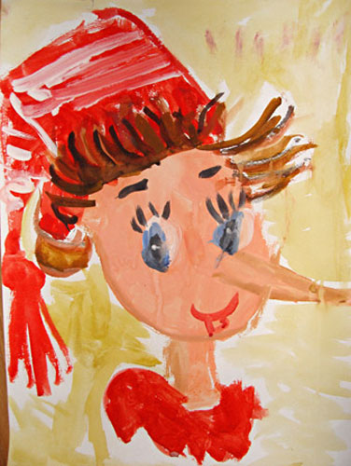
Художественно – эстетическое развитие (лепка).  Тема: «Азбука в картинках».  Программное содержание: закрепить представление детей о начертании печатных букв; показать, что буквы можно не только  писать, но и лепить разными способами; предложить передать конфигурацию знакомых букв пластическими средствами (по замыслу). Развивать интерес к освоению грамоты. | Беседа с детьми: - Что такое азбука? (Азбука – детская книжка с картинками). - А для чего она нужна? (Азбука нужна для изучения букв). - А для чего мы изучаем буквы? (Для того, чтобы быть грамотными). Сегодня мы поиграем с Азбукой. Недавно мы писали буквы, читали их, теперь пришел черед лепить буквы! Да, оказывается, можно и так! А чтобы определиться с тем, какой образ придать работе, давайте рассмотрим Азбуку превращений (показать азбуку, зачитать стихи на страницах, ребята разглядывают иллюстрации, где на самой букве изображены предметы и животные, которые с нее начинаются).  Примеры стихов:  Б – бельчиха у дупла, Гриб бельчатам принесла.  В – весенний великан, Чистил горы и вулкан, Важных вымытых ворон Выпускал на небо он. Красил окна и дома, чтобы кончилась зима. С голубями ворковал и веснушки рисовал.  Д – и дерево, и дом. Два дракона дремлют в нем. Ъ. Твердый знак ночной порой Въехал в чащу за горой. Но не знаю я о том, что случилось с ним потом….  По ходу чтения задать вопросы – почему в середине буквы О вдруг появилось озеро, ведь обычно она пустая внутри? Вы замечаете, как оживают наши буквы? Они становятся Ж-уками, Д-раконами, Й-огами и Ф-акирами! Теперь пришла пора определиться – какую букву лепить. Это может быть первая буква вашего имени, имени мамы, любимая буква или буква, на которую начинается название того предмета, который вы задумали вылепить.  Буква должна занимать много места на карточке и быть рельефной, выпуклой. Для этого мы скатаем колбаску, разрежем ее стекой на нужное количество частей и скрепим части между собой. Надавливаем пальчиком – буква крепится к бумаге, и колбаска становится выпуклой линией. Украшать можно: - готовую букву; - букву, вылепленную рядом; - рядом с буквой лепится предмет, название которого начинается с нее; - сама буква может изображать предмет, название которого начинается с нее. Когда буква будет готова, вы также можете украсить ее бисером или бусинками.  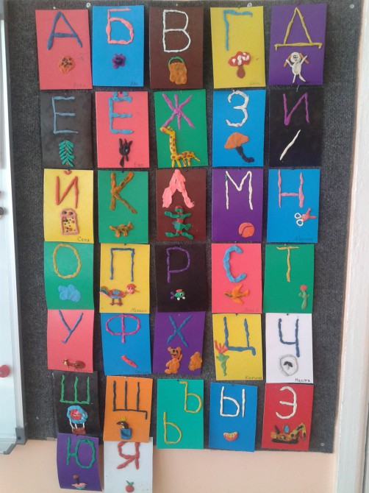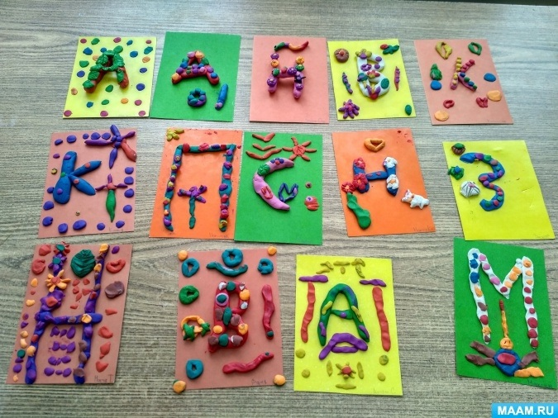
Художественно – эстетическое развитие (конструирование).  Тема: «Ажурная закладка для букваря» (в подарок детям всей земли).  Программное содержание: Познакомить детей с новым приёмом аппликативного оформления бытовых изделий – прорезным декором. Учить вырезать геометрические и растительные элементы на полосе бумаги, сложенной вдвое. Раскрыть символику отдельных элементов и мотивов (круг и его вариации – солнце, прямая линия – дорога, волнистая линия – вода, зигзаг – молния, ромб – поле, треугольник – стрела, ряд треугольников – косица). Развивать чувство композиции (строить узор, чередуя элементы) и цвета (подбирать для накладной многоцветной аппликации гармоничные цветосочетания). | 1.(Загадать ребятам загадку про закладку.)  Я-подсказка и шпаргалка,  Но учитель только рад.  Если в книжке для порядка  Поселилась я-(Закладка)  (Стихотворение про закладку)  Я-красивая закладка,  Я нужна вам для порядка.  Зря страницы не листай-  Где закладка, там читай! (В. Берестов)  2. Вопросы-парадоксы. – Ребята, как вы думаете, что это? (ленточка, шнурок, закладка) – В качестве чего можно использовать. (Можно использовать, как закладки) – Для чего они нужны? (Для того чтобы заложить нужное место в книге.)  3. Беседа о истории возникновении закладок. Давайте посмотрим, как об этом написано в словаре. «Закладка – это ленточка, полоска, вкладываемая в книгу, чтобы заметить нужную страницу». цвета (подбирать для накладной многоцветной аппликации гармоничные цветосочетания).  – Закладка — это такая вещь, которую вкладывают в книгу на той странице, где человек перестал читать. И чтобы ему быстрее найти то место, где он читал, существуют закладки. Обычно их изготовляют из картона, чтобы они не мялись. Вот посмотрите, такие закладки для учебников покупают школьники. - А я читала в одной газете о необычных закладках, которыми пользуются люди. В Англии в г. Лондоне в одной из библиотек работники библиотеки стали собирать то, что люди вкладывают в книги вместо закладок. Этими предметами оказались: салфетки, туалетная бумага, лезвия бритв, кусочки сыра, ломтики хлеба. Чего только не находили сотрудники библиотеки в книгах! - А зачем, для чего закладываем страницу в книге? Загнём уголочек у странички, и всё. Закладка не нужна. (Так нельзя. Чтобы книги служили (жили) дольше, с ними нужно правильно обращаться.)  - Как надо обращаться с книгами? (Дети предлагают свои варианты ответов) 1. Нельзя загибать уголки, книга будет потрёпанной. 2. Нельзя перегибать её. 3. Листать нужно аккуратно, брать двумя пальцами за край страницы и её переворачивать. 4. Смотреть или читать книгу нужно сидя за столом, а не на коленях или на полу. - А вы знаете, что закладки бывают разные: из бумаги, ткани, ленточки. - А давайте мы с вами сделаем закладки. 4. Практическая работа с пояснением. — Беру полоску бумаги, складываю её пополам по длине и вырезаю на сгибе узор: сначала треугольник, потом полукруг, опять треугольник и опять полукруг - чередую эти элементы до конца закладки. Раскрываю и получаю ажурную закладку. Посмотрите, во что превратились треугольники? (в ромбы.) А во что превратились полукруги? (в круги.) А вы знаете, что означают эти элементы узора? Круг - это солнце, а ромб - поле (земля). И придумали это люди в давние-давние времена. Им хотелось, чтобы все вещи были красивыми и о чём-то рассказывали. Вот они и придумали специальные знаки-картинки. И стали украшать этими знаками самые разные предметы и вещи - посуду, одежду, ковры, полотенца. (Воспитатель помогает детям расшифровать элементы, вырезанные на закладке: прямая линия (дорога, волнистая линия (вода, зигзаг (молния, треугольник (стрела, ряд треугольников (коса).  — Ребята, давайте вырежем закладки, которые о чём-то «рассказывают». (Напомнить, что нужно выбрать полоску понравившегося цвета сложить пополам и вырезать узор на сгибе. По желанию дети могут вырезать две- три закладки и наклеить их на полоски бумаги другого цвета, чтобы получилось двухцветное изображение.)  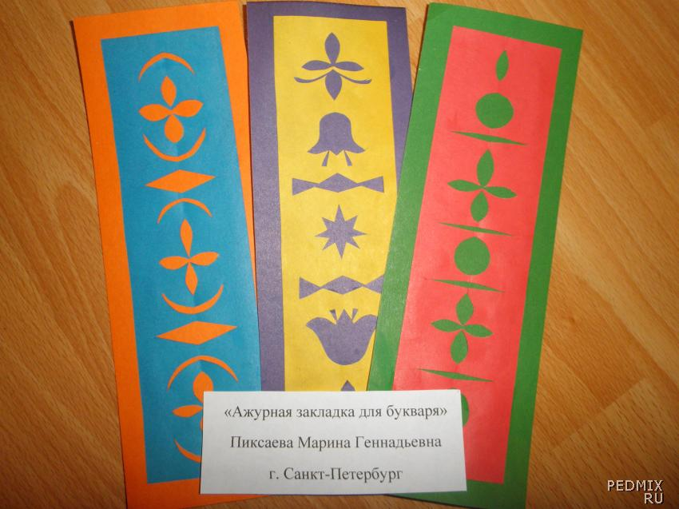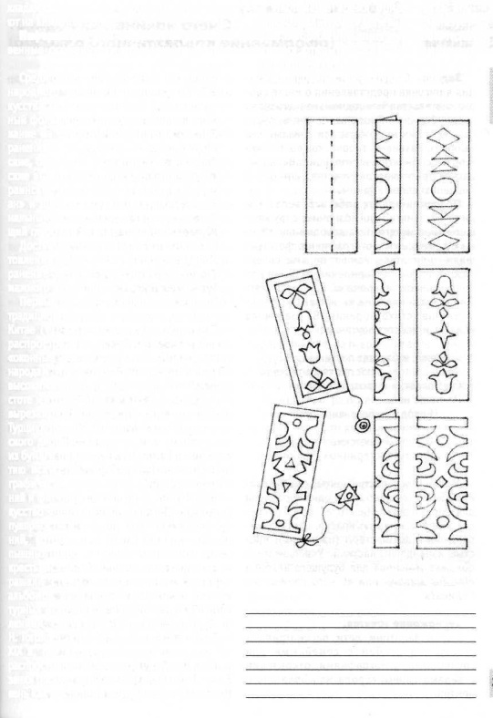
Развитие речи (восприятие художественной литературы).  Тема: Чтение сказки В. Катаева «Цветик -семицветик». Программное содержание: Подвести детей к пониманию нравственного смысла сказки, к мотивированной оценке поступков, и характера главной героини, закрепить знания детей о жанровых особенностях сказки. | После прочтения побеседуйте с ребенком:  — Кто главный герой сказки?  — Расскажите, как появился у Жени волшебный цветок?  — Как вы поняли, что старушка была доброй феей?  — Какой вам показалась Женя? Что вы о ней можете сказать?  — Объясните, как вы это поняли.  — Какие из желаний, которые загадала Женя, вам показались пустяковыми, ненужными? Почему вы так решили?  — Какие желания показались важными? Объясните, почему вы так думаете.  Воспитатель:  — А теперь давайте вспомним, сколько лепестков Женя потратила зря? — Почему?  — Какой поступок Жени заслуживает восхищения?  — Вы услышали сказку Катаева. Похожа ли она на рассказ? — Почему мы говорим, что это сказка? Что сказочного в этой истории? — В сказке вам встретились интересные слова и выражения: Женя любила «считать ворон». (Показ соответствующей этому выражению иллюстрации — рисунка). Как вы это поняли? В каких еще случаях говорят, что ты ворон считаешь? Как сказать про это же по-другому?  — Увидав медведей на Северном полюсе, Женя закричала «что есть мочи». Что означает это выражение? Как сказать по – другому?  — Помните, когда Женя заблудилась, то уже собиралась заплакать. Вдруг «откуда ни возьмись…». (Показ соответствующей этому выражению иллюстрации — рисунка). Как сказать по – другому?  — Так же неожиданно старушка исчезла, как «сквозь землю провалилась». Как сказать об этом по – другому?  О какой сказке сегодня мы говорили? (Сказака «Цветик – семицветик»)  Кто ее написал? (Валентин Петрович Катаев)

